**Juan Felipe Salcedo Marin**

**Cristian Camilo Soto**

**Documento SAD**

1. **La especificación de la funcionalidad (al menos en los términos 4+1).**

* **Vista lógica:**















** **













* **Vista desarrollo:**

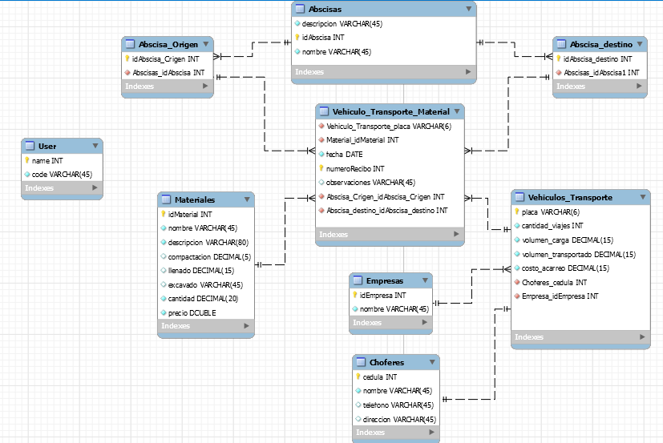

* **Vista de proceso:**















* **Vista Fisica:**
* **Framework De Desarrollo Laravel:** Laravel es un framework de desarrollo de código abierto para desarrollar aplicaciones y servicios web con PHP 5 y PHP 7 en nuestro caso usamos PHP 5 para desarrollar la aplicación de trazabilidad en una obra lineal. Su filosofía es desarrollar código de forma elegante y simple, evitando el código espagueti enfocándose a una estructuración Modelo Vista Controlador, de esta manera permite integrarse en equipos de desarrollo grandes manteniendo todo en orden.

Laravel está disponible para SO (Sistema Operativos) Windows, Linux y Mac. En su página web se puede encontrar toda la documentación, videos acerca de la implementación de código para poder dominar este framework ya que a diferencia de programar en PHP simple o en cualquier otro lenguaje un framework cambia la forma de estructuración de modo que se debe codificar de acuerdo a las reglas del marco de trabajo

**¿Porque se decidió usar Laravel para el proyecto?**

En primera instancia estábamos buscando un framework robusto que nos permitiera organizar el código para poder trabajar y no tener problemas en el equipo de trabajo en términos de organización, en nuestra búsqueda encontramos un framework llamado Electrón el cual nos permitía encapsular la aplicación para convertirla a diferentes sistemas operativos y además quedaba responsiva pero no brindaba la estructura que satisficiera el proyecto, en términos exactos ágil para el desarrollo e implementación en el mismo entorno con unas reglas preestablecidas, de esta manera se decidió utilizar Laravel por comodidad ya que los participantes del proyecto tenemos más conocimientos en PHP dando un plus, por otra parte la comunidad de Laravel de habla hispana es muy grande y podíamos tomar ventaja de ello con respecto a otros framework que en su mayoría la comunidad es de norte América y Europa. En la revisión sistemática se encontraron una buena cantidad de cursos páginas con documentación en español muy acorde con nuestro proyecto en el cual queremos implementar una serie de vistas también con una usabilidad bien implementada para que el cliente final quede satisfecho**.**

**¿Características interesantes de Laravel para integrar en nuestro proyecto?**

**Instalación de Laravel desde composer :**

Con un simple comando desde nuestras consolas podremos crear una nueva versión en nuestro ambiente de trabajo

**1. composer create-project laravel/laravel {carpeta-destino} 5.0 --prefer-dist**

**Eloquent**

Nos permite organizar todas las consultas SQL para que el proyecto quede estructurado y evitar que el proyecto se vuelva inmanejable con el paso del tiempo

**Permite el manejo de logs:**

Utiliza una librería llamada Monolog muy fácil de añadir en nuestra configuración global

**Componer**

La mejor forma de administrar los paquetes que necesita Laravel este será nuestro administrador de dependencias

**Artisan**

Funcionalidad que nos permite escribir en nuestra consola para ejecutar diferentes tareas se despliega en una gran cantidad de opciones que se pueden utilizar

**Migración de base de datos**

Nos permite guardar todo el trabajo de base de datos en las migraciones y semillas podemos migrar fácilmente los cambios en cualquier otra máquina de desarrollo que tengamos y también podemos mantener nuestra base de datos bajo control de versiones

**Rutas**

Se pueden crear rutas estructuradas de una manera mucho más fácil que haciéndolo directamente con el paradigma de PHP

**Validaciones de formularios**

Podemos agregar validaciones a nuestros formularios de una manera sencilla utilizando la librería Validador con esta podemos hacer cualquier validación que necesitemos y muchas veces ya está validaciones las tenemos disponibles en la documentación de Laravel

**Templetes Blade**

Utilizar Blade como procesador de templetes para nuestro sistema es una de las opciones de manejo de vistas en Laravel nosotros consideramos Blade como una potente herramienta a la hora de desarrollar nuestros sistemas que en mas no utilizaremos código PHP internamente con nuestras vistas.

1. **La especificación de al menos tres atributos de calidad. Por cada atributo se debe especificar**

**2.1 Facilidad de prueba: el topógrafo realizara una comparación del llenado del diseño con el informe de las abscisas. El topógrafo desea realizar la comparación en menos de 5 minutos sin encontrar ningún problema en el momento de la comparación.**

* 1. **los escenarios en los cuales se manifestará el atributo en el proyecto final**

|  |  |
| --- | --- |
| Elemento | Descripción |
| Origen del estimulo | **Topógrafo** |
| Estimulo | **Comparación de información** |
| Ambiente | **Aplicación del proyecto, ambiente normal de trabajo.** |
| Componentes | **Paneles de búsqueda, sistema de información** |
| respuesta | **Búsqueda exitosa** |
| Medida de la respuesta | **Búsqueda encontrada en menos de 5 minutos** |

* 1. **las decisiones tomadas por el grupo para manejar el atributo**

Las decisiones que se manejan fueron tener paneles de ayuda para que el usuario tenga más amena el entendimiento de la aplicación, videos interactivos explicando cómo realizar una búsqueda de información, también manejamos una interfaz gráfica muy amena para el usuario cumpliendo las exigencias del clie

